**Прогулка – экскурсия.**

( проводится после классного часа , посвящённого 65 – летию основания г.Озёрска)

**Цель:** Продолжить знакомить детей с местами ближайшего окружения: улицами, площадями. Вызывать у детей желание интересоваться, чьим именем названа площадь и почему. Воспитывать правила поведения в общественных местах .

**Задачи:**

Образовательная – расширение знаний детей о достопримечательностях Озёрска

Коррекционно – развивающая – формирование пространственной ориентации

Воспитательная – воспитание любви к родному городу, его традициям

**Ход экскурсии.**

***Организационный момент.***

1. ***Вступительное слово***

- Дети, сейчас мы будем путешествовать не на пароходе, не на

самолёте, не на поезде, а пешком. И не поедем мы в далёкие страны, а будем путешествовать по своему городу.

*Маленький город на карте России*

*Озёра большие его окружили*

*Здесь я родился и здесь я подрос*

*Город родной мой зовётся….(Озёрск)*

Почему он носит такое имя?

Сегодня мы отправимся на площадь Курчатова.

1. ***Инструктаж по правилам перемещения строем, по ПДД (выбор ответственных за флажки)***

- По какой стороне тротуара мы должны передвигаться?

- Если вы переходите дорогу, когда нет светофора, какие правила

необходимо выполнять? (посмотрите налево, направо и, если нет машины, спокойно переходите дорогу)

1. ***Одевание детей*** ( по погоде, удобная для длительной прогулки обувь)
2. ***Определение маршрута передвижения.***(короткий путь через д/с)

***Беседа на площади Курчатова.***

Площадь Курчатова разделена проезжей дорогой на две части. На какой улице находится эта площадь? Назовите лицу, на которой вы живёте.

Какие ещё улицы есть в нашем городе?

- Дети, что находится на площади Курчатова? (здание администрации города, драматический театр «Наш дом», городской музей, заводоуправление, центральные заводские лаборатории, магазин и сквер с памятником И.В.Курчатову)

Чем вам нравится в сквере?

Густые ряды лип и елей, тенистые тропинки и аллеи, окружающие памятник,- это излюбленное место отдыха горожан.

Дети, так как же называется площадь, на которой мы находимся?

Вы хотите узнать, чем известен человек, именем которого назвали эту площадь?

***Игорь Васильевич Курчатов –****основатель нашего города, учёный физик – ядерщик, создатель отечественной атомной бомбы. С конца 1945 года руководил проектированием, строительством и пуском первого промышленного реактора на Урале. В особо напряжённый период лета 1948 года Игорь Васильевич постоянно находился на объекте : наблюдал за ходом работ, по вечерам собирал совещания. Ещё до окончания военных разработок по предложению Курчатова развернулись исследования и разработки по мирному использованию атомной энергии.*

Автор памятника - каслинский скульптор **А. С. Гилев.**

Памятник открыт в 1978г.

Суровой складкой губы сжаты

Чело нахмурено слегка.

На площади своей Курчатов

Недвижимый глядит в века.

И полон мысли напряжённой,

Взор устремив на небосклон,

Он видит атомом сожжённый

В степи далёкой полигон.

*В. Д. Шафранов*

А какие ещё места в городе, связанные с Курчатовым, вы знаете? Хотите там побывать? Следующая наша экскурсия пройдёт на Курчатовскую беседку и к дому, где жил И.В.Курчатов.

***Итог***

Окончилось наше путешествие: о чём интересном вы узнали сегодня?

Вернувшись в школу, мы попробуем нарисовать то, что вам больше всего понравилось на площади Курчатова.

***Прогулка - экскурсия***

***"ПО памятным местам Озёрска"***

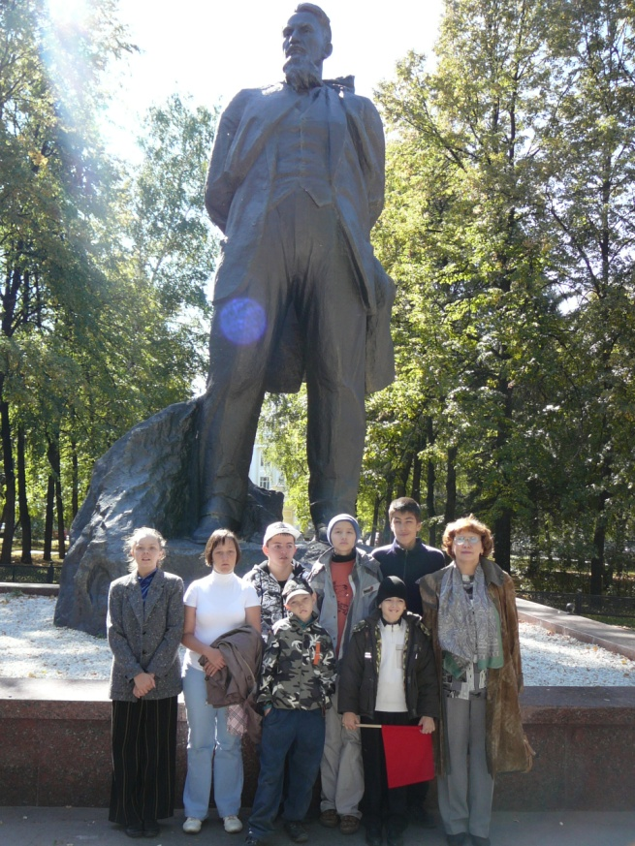

Воспитатель: Иванова И.И.

## *Методическая копилка*

## *воспитателя специального класса*

## *8 года обучения*

## *Ивановой Ирины Ивановны*